基于 Chebyshev-KAN 的加密网络流量分类方法研究
秦宇欣
摘要：网络流量分类是网络管理、服务质量管理与网络安全的基础性任务。随着加密通信的普及，基于端口号与深度包检测的传统方法逐渐失效，基于深度学习的流量分类成为主流方向。本文研究一种基于流量图像化表示的加密流量分类方法：将原始网络流转换为灰度图像，经卷积神经网络提取特征后进行分类。针对分类器设计，本文引入 Kolmogorov–Arnold 网络（KAN）的一种高效变体——切比雪夫 KAN（Chebyshev-KAN），并针对其原始实现中因 arccos 求值在输入饱和时产生梯度发散（NaN）的数值问题，改用切比雪夫多项式递推式进行稳定求值。在 USTC-TFC2016 数据集的 10 类子集上，本文在完全相同的 CNN 特征提取器下公平对比了MLP 分类头与 ChebyKAN 分类头。实验结果表明，ChebyKAN 分类头取得 86.71% 的测试准确率与 92.06% 的精确率，均略优于 MLP 分类头（86.06%、90.91%），验证了 KAN 作为流量分类器头部的可行性及其微弱的性能优势。此外，本文分析了各类别的分类难度，指出 BitTorrent 与 Gmail 等443 端口加密流量因图像模式相似而难以区分。
关键词：加密流量分类；卷积神经网络；Kolmogorov–Arnold 网络；切比雪夫多项式；流量图像化
开源说明：本文代码、实验脚本与结果图表已开源，见 GitHub 仓库：https://github.com/Nozick1/encrypted-traffic-classification-kan
1 引言
网络流量分类是指在网络边界或核心节点上，依据数据流的统计特征或内容特征，判断其所属的应用或协议类型。它是网络管理与运维的基础性任务，广泛应用于服务质量保障、带宽管理、入侵检测与恶意流量识别等场景。近年来，随着 TLS/SSL 等加密协议的普及，越来越多的网络流量以加密形式传输：基于端口号匹配的传统方法因动态端口与端口伪装而失效，基于深度包检测（DPI）的方法又无法解析密文载荷，流量分类因此面临严峻挑战。
在此背景下，研究者提出了多种不依赖载荷内容的分类思路。基于机器学习的统计特征方法从流中提取包长、包间隔、字节数等统计量，再交由传统分类器判定；基于深度学习的方法则在原始流量或其特征序列上直接训练神经网络模型，自动学习判别性表示。另一类颇具代表性的思路是"流量图像化"：将一条网络流按包大小与传输方向编码为一幅灰度图像，从而把流量分类问题转化为成熟的图像分类问题，并可复用卷积神经网络（CNN）等成熟的视觉模型。
与此同时，Kolmogorov–Arnold 网络（KAN）作为多层感知机（MLP）的一种新近替代，将可学习的一维激活函数置于网络的"边"上而非节点上，在可解释性与参数效率方面展现出潜力。然而，KAN 在流量分类这一具体任务上的效果，以及在相同特征条件下其相对于 MLP 是否真正具有优势，尚缺乏严格的公平对比。
本文面向加密流量分类任务，构建了"原始流量 → 灰度图像 → CNN 特征 → 分类"的完整流程，并引入切比雪夫 KAN（Chebyshev-KAN）作为分类头。针对原始 ChebyKAN 实现中因 cos(k·arccos x) 求值在输入饱和时产生的梯度发散（NaN）问题，本文改用切比雪夫多项式递推式进行稳定求值，并结合 LayerNorm 抑制输入饱和。在此基础上，本文在完全相同的 CNN 特征提取器下，公平对比了 MLP 分类头与 ChebyKAN 分类头。实验结果表明，ChebyKAN 头以 86.71% 的测试准确率略优于 MLP 头（86.06%），在精确率、召回率与 F1 上亦全面占优，验证了 KAN 作为流量分类器头部的可行性。本文还分析了各类别的分类难度，揭示了 443 端口加密流量之间因图像相似而产生的混淆。
本文的主要贡献包括：（1）构建并实现了从原始流量到灰度图像再到 CNN 分类的完整流程；（2）实现并数值稳定化了 Chebyshev-KAN 分类头，修复了其 NaN 发散问题；（3）在相同 CNN 特征上对 MLP 与 KAN 分类头进行了严格公平的对比；（4）给出了逐类别的难度分析与混淆来源解释。
2 相关工作
2.1 加密流量分类
传统流量分类主要依赖端口号与 DPI。端口法直接依据 IANA 登记的熟知端口推断应用类型，但动态端口、端口复用与伪装使其准确率大幅下降；DPI 通过匹配报文载荷中的特征串识别协议，却无法处理加密流量，且计算开销大、难以适应不断涌现的新协议。为应对加密带来的挑战，研究者转而利用不依赖载荷的统计特征，如流时长、包长与包间隔的分布、字节数等，配合朴素贝叶斯、支持向量机、随机森林等传统机器学习方法进行分类。这类方法需要人工设计特征，泛化能力有限。深度学习方法能够自动学习表示：Wang 等人将流的前若干字节序列编码后送入一维 CNN 进行恶意流量识别；LSTM 与 RNN 被用于建模流量序列的时序依赖；图神经网络与 Transformer 亦被引入以刻画流量间的结构关系。总体而言，深度学习在无需人工特征、端到端学习方面展现出明显优势。
2.2 流量图像化方法
流量图像化的核心思想是将一维的流序列转换为二维图像，从而复用图像分类的成熟模型。Shapira 与 Shavitt 提出的 FlowPic 将流按时间划分为块，以包大小与传输方向编码像素值，生成灰度图并送入 CNN 完成应用识别。USTC-TFC2016 数据集将每条流转换为 28×28 的灰度图像，成为流量图像化研究的常用基准。此类方法将流量分类转化为图像分类，具备直观、易与视觉模型结合的优势。
2.3 Kolmogorov–Arnold 网络
Kolmogorov–Arnold 表示定理表明，任意多元连续函数均可表示为若干一元连续函数的复合与求和。基于该定理，Liu 等人于 2024 年提出 KAN，将传统 MLP 中位于节点上的固定激活函数替换为位于边上的可学习一维样条函数，在可解释性与参数效率上表现突出。为降低样条计算的开销，研究者提出多种以正交多项式替代 B 样条的 KAN 变体，其中 ChebyKAN 采用切比雪夫多项式作为基函数，在保持逼近能力的同时提升计算效率。本文采用 ChebyKAN 构建分类头。
2.4 迁移学习与 ResNet
在图像任务中，基于 ImageNet 预训练的 ResNet 等深层模型常被作为迁移学习的强基线。ResNet50 通过残差连接缓解深层网络的退化问题。本文在前期探索中亦检验了 ResNet50 预训练权重在流量图像上的迁移效果，结果表明其对低分辨率、领域差异大的流量图像迁移效果有限（见 4.3 节）。
3 方法
3.1 数据预处理
原始网络流量（PCAP）按照 FlowPic 风格转换为灰度图像：每条流被编码为一张图像，像素值反映包长与传输方向信息。本数据集提供的灰度图像原始尺寸为 28×28。在送入模型前，图像被统一缩放至 224×224 像素，并转换为三通道（RGB）表示，随后按 ImageNet 的均值与标准差（[0.485, 0.456, 0.406] / [0.229, 0.224, 0.225]）进行归一化。为保证对比公平，两种分类头使用完全一致的预处理流程。
3.2 数据集
实验采用 USTC-TFC2016 数据集的 10 类子集，共 65,924 张流量图像，其中训练集 59,331 张、测试集 6,593 张。类别涵盖正常流量与恶意流量，如表 1 所示：正常流量包括 BitTorrent（P2P）、Facetime（视频通话）、Gmail（邮件）、MySQL（数据库）、Outlook（邮件）、Skype（VoIP）、WorldOfWarcraft（网络游戏）；恶意流量包括 Miuref（僵尸网络）、Tinba（银行木马）、Zeus（银行木马）。
类别编号 | 类别名称 | 类型
0 | BitTorrent | 正常（P2P）
1 | Facetime | 正常（视频通话）
2 | Gmail | 正常（邮件）
3 | Miuref | 恶意（僵尸网络）
4 | MySQL | 正常（数据库）
5 | Outlook | 正常（邮件）
6 | Skype | 正常（VoIP）
7 | Tinba | 恶意（银行木马）
8 | WorldOfWarcraft | 正常（网络游戏）
9 | Zeus | 恶意（银行木马）

表 1 数据集类别构成
3.3 模型
为公平回答"KAN 分类头是否优于 MLP 分类头"这一问题，本文让两种模型共享完全相同的 CNN 特征提取器，仅在分类头上存在差异。
特征提取器（两者共用）：由三层卷积（通道数 3→32→64→128，均为 3×3 卷积核）与 ReLU 激活、2×2 最大池化构成，其后接全局平均池化，将特征图压缩为 128 维特征向量。
MLP 分类头（基线）：128→256 全连接层，ReLU 激活，Dropout（概率 0.5），最后线性映射至 10 类，总参数量为 128,842。
ChebyKAN 分类头：LayerNorm(128) → ChebyKAN 层（128→64，3 阶）→ LayerNorm(64) → ChebyKAN 层（64→10，3 阶）。ChebyKAN 层将每条边上的激活函数参数化为 3 阶切比雪夫多项式，其系数为可学习参数，总参数量为 128,960。
两个分类头的参数量相当（均约 3.5 万），总模型参数量均约 12.9 万，保证了对比的公平性。
数值稳定性改进：原始 ChebyKAN 实现以 cos(k·arccos x) 计算切比雪夫多项式，当输入经 tanh 饱和至 ±1 时，arccos 的导数趋于无穷大（出现 0/0），导致反向传播中产生 NaN 梯度、训练发散。本文改用切比雪夫多项式的递推定义——第 k 阶切比雪夫多项式 Tk 满足 Tk(x)=2x·Tk−1(x)−Tk−2(x)，其中 T0(x)=1、T1(x)=x——进行稳定求值，并在每层 KAN 之前引入 LayerNorm 以抑制输入饱和，从而彻底解决了 NaN 问题。
3.4 评价指标
采用准确率（Accuracy）、精确率（Precision）、召回率（Recall）与 F1 分数作为评价指标。其中多分类的精确率、召回率与 F1 采用按各类别样本数加权的加权平均，并绘制混淆矩阵以分析逐类别的分类表现。
4 实验
4.1 实验设置
硬件与软件环境：NVIDIA RTX 3060 Laptop（6GB）GPU，PyTorch 2.5.1。优化器采用 Adam（初始学习率 1×10⁻³），配合 StepLR 学习率调度（每 7 个 epoch 衰减为原来的 0.1），批大小为 64，训练 10 个 epoch，损失函数为交叉熵，随机种子固定为 0。训练过程中在测试集上逐 epoch 评估，选取测试准确率最高的模型权重作为最终模型。
4.2 结果
两种分类头在测试集上的最终结果如表 2 所示。ChebyKAN 头在四项指标上均略优于 MLP 头：测试准确率 86.71% 对 86.06%（+0.65 个百分点），F1 85.47% 对 84.77%（+0.70 个百分点），精确率 92.06% 对 90.91%（+1.15 个百分点），召回率 86.71% 对 86.06%。
分类头 | 测试准确率 | 精确率 | 召回率 | F1
MLP | 86.06% | 90.91% | 86.06% | 84.77%
ChebyKAN | 86.71% | 92.06% | 86.71% | 85.47%

表 2 MLP 与 ChebyKAN 分类头在测试集上的结果（相同 CNN 特征提取器）
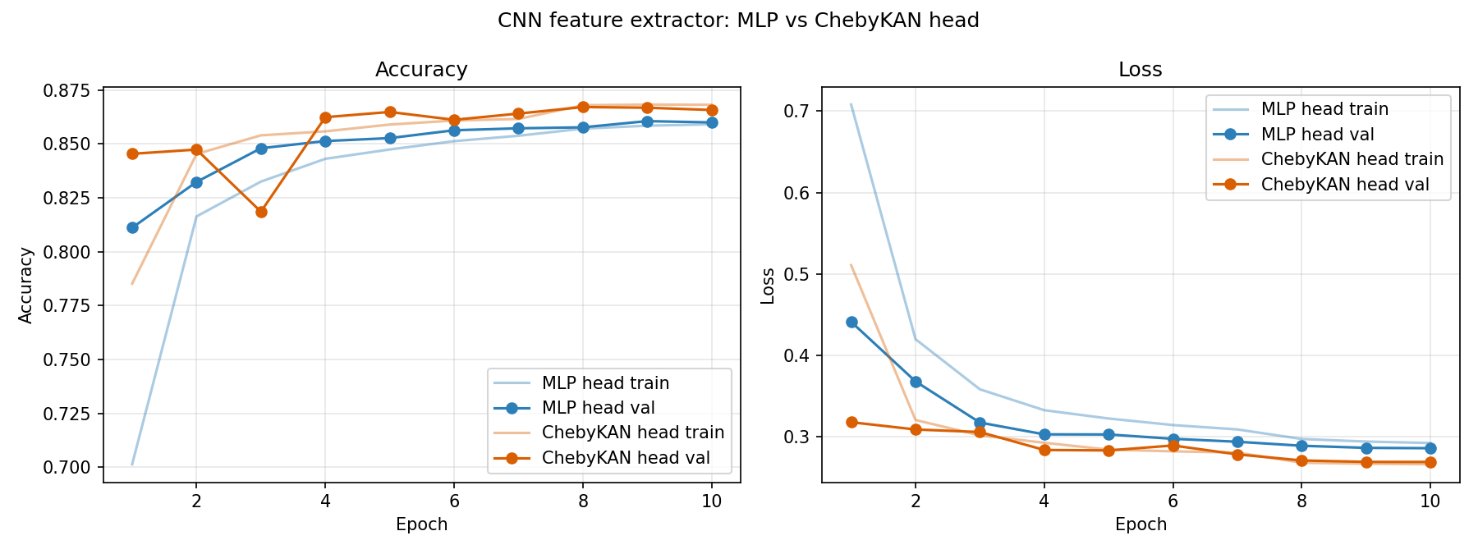
图 1 训练曲线：同一 CNN 特征提取器下 MLP 头与 ChebyKAN 头的准确率与损失随训练轮次的变化
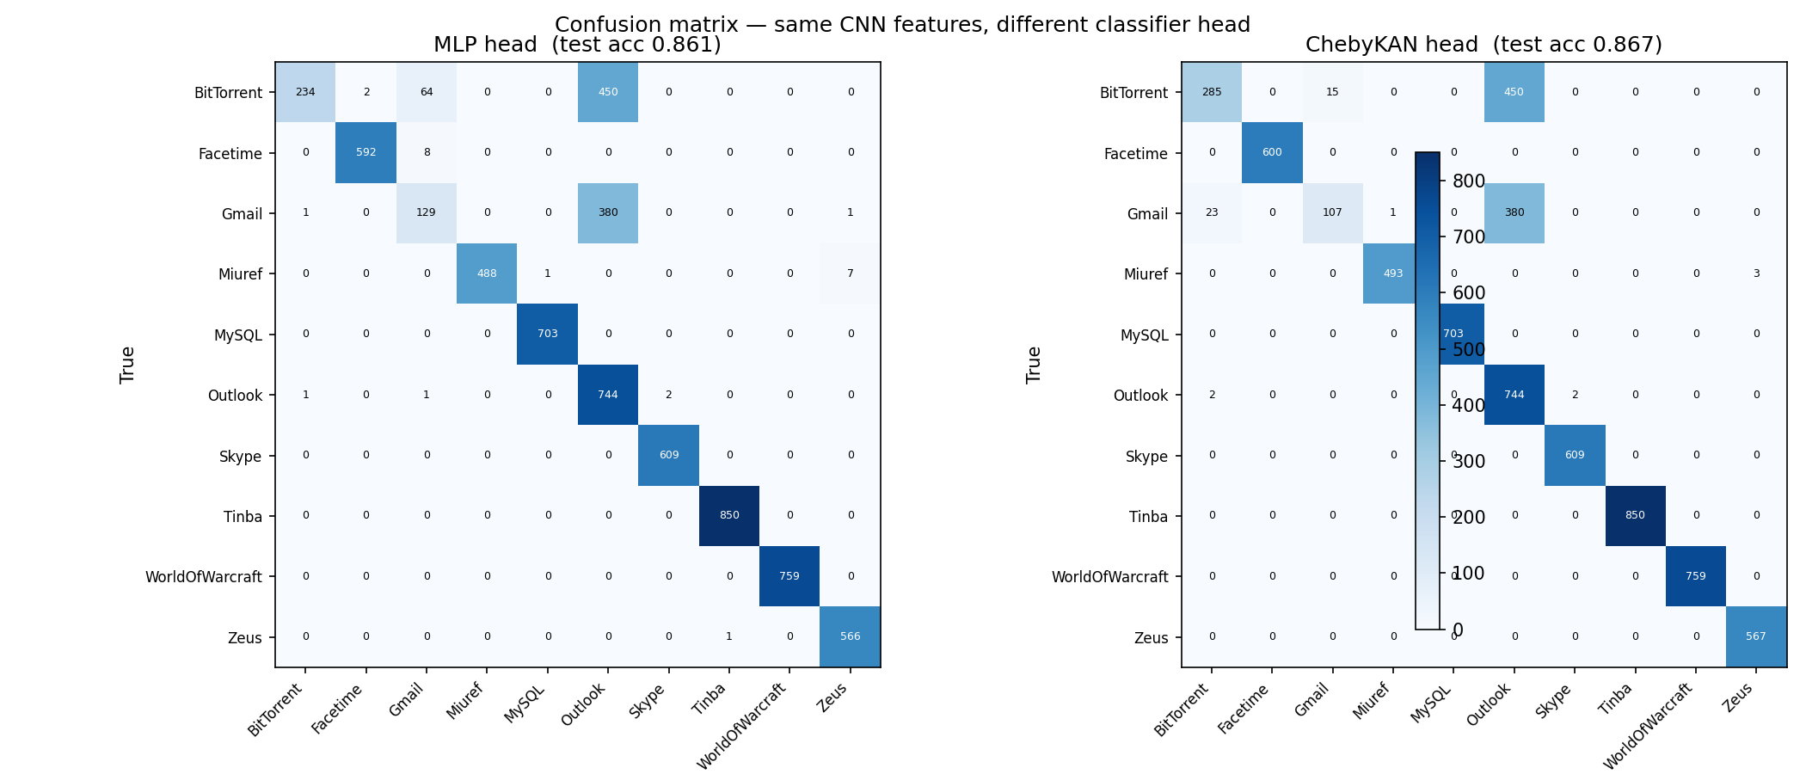
图 2 混淆矩阵：MLP 头（左）与 ChebyKAN 头（右）在测试集上的混淆矩阵
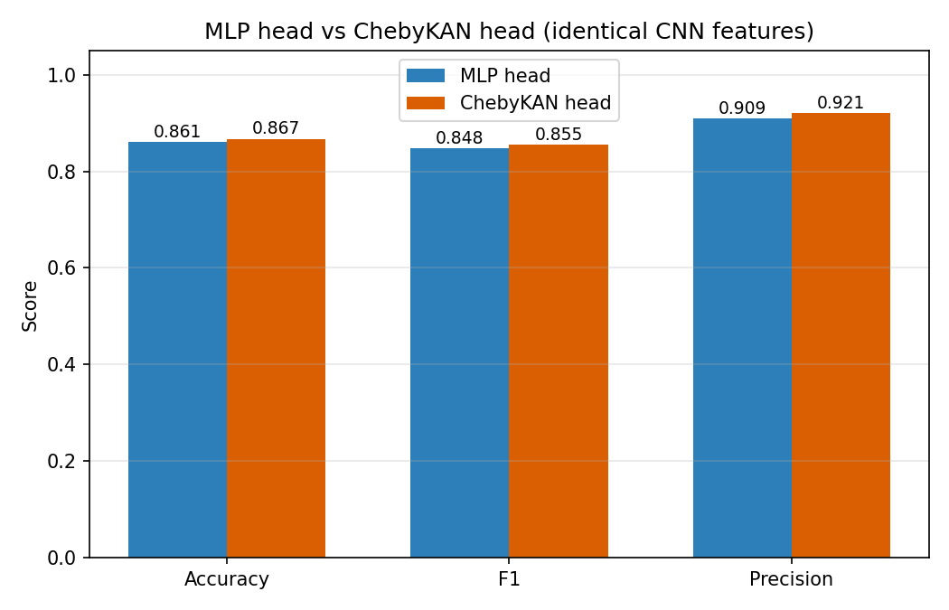
图 3 指标对比：MLP 头与 ChebyKAN 头的准确率、F1 与精确率对比
4.3 分析与讨论
（1）KAN 与 MLP 性能相当且略优。在完全相同的 CNN 特征与训练设置下，ChebyKAN 头在准确率、F1、精确率与召回率上均以微弱幅度优于 MLP 头。这一结果验证了 KAN 作为流量分类器头部的可行性，但其优势幅度有限，与多数 KAN 文献中"KAN 与 MLP 性能相当"的结论一致。
（2）类别难度差异显著。由图 2 的混淆矩阵可见，绝大多数类别（Facetime、MySQL、Skype、Tinba、WorldOfWarcraft 等）的分类准确率接近 100%，分类错误高度集中于 BitTorrent 与 Gmail 两类。在 ChebyKAN 模型下，BitTorrent 的识别准确率仅为 38.0%（750 张中正确 285 张），其中 450 张被误判为 Outlook；Gmail 的识别准确率仅为 20.9%（511 张中正确 107 张），其中 380 张被误判为 Outlook。BitTorrent 与 Gmail 均为 443 端口的加密流量，其灰度图像在包长与方向模式上高度相似，且与 Outlook 的邮件流量模式接近，导致三者互相混淆。
（3）迁移学习效果有限（前期探索）。作为前期对照，本文曾尝试使用 ImageNet 预训练的 ResNet50 进行迁移学习，其在该任务上的验证准确率仅约 64%，显著低于从零训练的小型 CNN。原因在于流量图像原始分辨率低（28×28 上采样至 224×224）、与自然图像在纹理和结构上差异巨大，ImageNet 预训练权重难以有效迁移。这也说明对于流量图像分类任务，设计得当的轻量级模型可能优于"越大越好"的迁移学习路线。
5 结论
本文构建了基于流量图像化的加密流量分类流程，将原始网络流转换为灰度图像后，经 CNN 提取特征并进行分类。针对分类器设计，本文实现并数值稳定化了 Chebyshev-KAN 分类头——通过切比雪夫多项式递推式替代原 cos(k·arccos x) 求值，并结合 LayerNorm，彻底解决了原实现中的 NaN 梯度发散问题。在 USTC-TFC2016 数据集 10 类子集上的公平对比实验表明，在完全相同的 CNN 特征提取器下，ChebyKAN 头以 86.71% 的测试准确率略优于 MLP 头（86.06%），且在 F1、精确率与召回率上全面占优，验证了 KAN 作为流量分类器头部的可行性与微弱优势。此外，逐类别分析揭示了 BitTorrent 与 Gmail 等 443 端口加密流量因图像模式相似而与 Outlook 严重混淆的现象。
未来工作可从以下方面展开：扩大数据集规模与类别覆盖；引入更多基线方法（一维 CNN、LSTM、Transformer、图神经网络）进行系统对比；通过多随机种子与更多消融实验增强结论的统计稳健性；以及利用 KAN 的可解释性对分类决策进行可视化分析。
参考文献
[1] Liu Z, Wang Y, Vaidya S, et al. KAN: Kolmogorov–Arnold Networks[J]. arXiv preprint arXiv:2404.19756, 2024.
[2] He K, Zhang X, Ren S, et al. Deep residual learning for image recognition[C]//Proceedings of the IEEE Conference on Computer Vision and Pattern Recognition (CVPR). 2016: 770-778.
[3] Shapira T, Shavitt Y. FlowPic: A generic representation for encrypted traffic classification and applications identification[C]//IEEE/IFIP Network Traffic Measurement and Analysis Conference (TMA). 2019.
[4] Wang W, Zhu M, Zeng X, et al. Malware traffic classification using convolutional neural network for representation learning[C]//International Conference on Information Networking (ICOIN). IEEE, 2017: 712-717.
[5] SynodicMonth. ChebyKAN: Kolmogorov-Arnold Networks with Chebyshev polynomials[EB/OL]. GitHub, https://github.com/SynodicMonth/ChebyKAN.

